학번 이름 문광현

1. 1989년 팀 버너스 리는 인터넷 공간 안에서 문서가 서로 이동 할 수 있는 ( 웹표준안 )을 제안합니다.
2. 웹 표준안은 (**W3CWorld Wide Web Consortium** )에서 제정합니다.
3. (**플러그인** )은 웹 브라우저와 연동되는 특정 프로그램을 사용하여 pc에 추가로 설치해 웹 브라우저 기능을 확장하는 방법 입니다. 대표적으로는 액티브 x와 플래시가 있습니다.
4. 다른 사용자가 함께 새로운 컨텐츠를 창조할 수 있는 시대를 (웹 2.0

)라고 합니다.

1. W3C와 별도로 HTML5 표준의 모태가 되는 Web Application 1.0표준은 (WHATWG Web Hypertext Application Technology Working Group

)에서 제정했습니다.

1. (**시맨틱** )은 검색 엔진 같은 프로그램이 정보를 분석하고, 자료를 검색 및 처리해 제공하는 지능형을 의미합니다.
2. 하이브리드 응용프로그램과 네이티브 응용 프로그램을 조사하시오

하이브리드 앱은 "하이브리드(Hybrid)" 의 의미대로 **웹 앱과 네이티브 앱의 장점을 합한 것**입니다.

웹 표준 기술을 사용하여 웹 앱을 만든 후 오픈 소스 크로스 프레임 워크를 이용하여

네이티브 앱으로 변환시킨 것입니다.

여기서 **오픈 소스 크로스 프레임 워크**란, A와 B라는 서로 다른 플랫폼의 개발 환경에서

한 쪽이 다른 쪽의 환경에서 실행될 수 있도록 변환시켜 주는 것입니다.

대표적으로는 **폰갭**이 있습니다.

네이티브 앱은 스마트폰 OS 환경에서 제공하는 프로그래밍 언어와

SDK(Software Development Kit)를 이용해 제작됩니다.

**반드시 해당 OS환경에서 자바, 오브젝트 C, C# 등의 프로그래밍 언어로 제작**해야 합니다.

안드로이드폰은 자바 프로그래밍 언어를, 윈도우폰은 C#등의 전문적인 프로그래밍 언어를 사용합니다.

이 프로그래밍 언어를 사용하여 스마트폰의 **하드웨어 기능을 직접 사용**할 수 있습니다.

예를 들어 앱 사용시 프로필을 설정할 때 카메라를 실행시켜 바로 사진을 찍어 올릴 수 있게 하는 것입니다.

실습

1. 다음 HTML 요소의 속성 이름과 속성 값, 태그 이름을 모두 적으시오.
   1. <img title =”바다” alt=”sea” src=”sea.png /a>

이미지 태그

1. 다음 중 head 태그 내부에 입력할 수 없는 태그는? C
   1. Style
   2. Meta
   3. Base
   4. Header
2. Html5의 기본 페이지 구조를 설명하시오.

<!DOCTYPE html>

<html>

<head>

    <title>HTML5 + CSS3 Text</title>

</head>

<body>

    <h1>제목 글자 태그1</h1>

</body>

</html>

Html5의 구조는 <html> 태그 안에 head 태그와 body 태그로 구성됩니다.

1. 다음 코드에서 잘못된 부분을 표시하고 이를 바르게 수정하시오.

<!DOCTYPE html>

<html>

<head>

<title>CSS3 Basic</title>

<style src = "outer_Style.css"> </style>

</head>

<body>

<h1>Hello World..!</h1>

</body>

</html>

<!-- 세미콜론이 빠진것을 추가하였습니다. -->

실습 2

1. HTML5 표준에 추가된 시맨틱 태그를 조사하시오.
2. 인라인 형식의 태그에 대하여 설명하고 종류를 조사하시오. //제외
3. 클릭하면 멀티미디어캠퍼스 홈페이지로 연결되는 태그를 작성하시오.
4. 임의의 위치에 test 폴더를 생성하시오. test img 폴더를 생성한 후 img 폴더에 임의의 이미지를 저장하시오. Img 폴더의 이미지를 이용하여 이미지 링크시 멀티미디어 홈페이지로 연결하는 문서를 작성하시오.
5. 다음 웹페이지를 작성하시오.

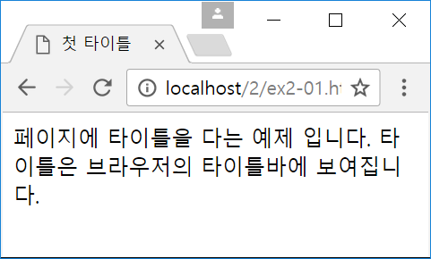

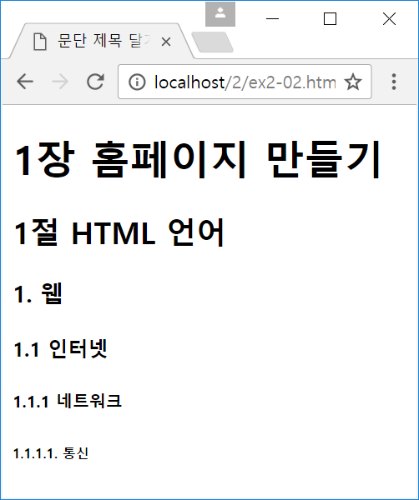

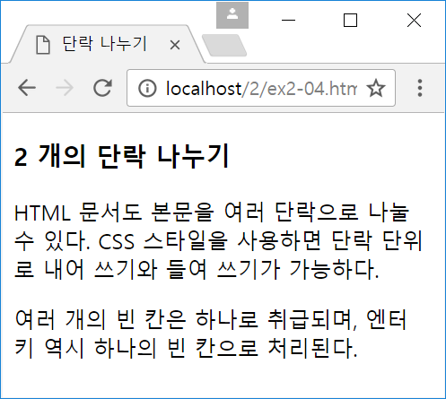

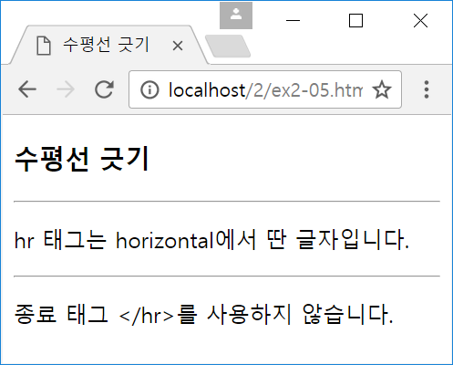

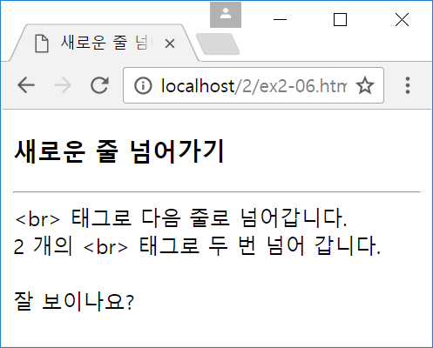

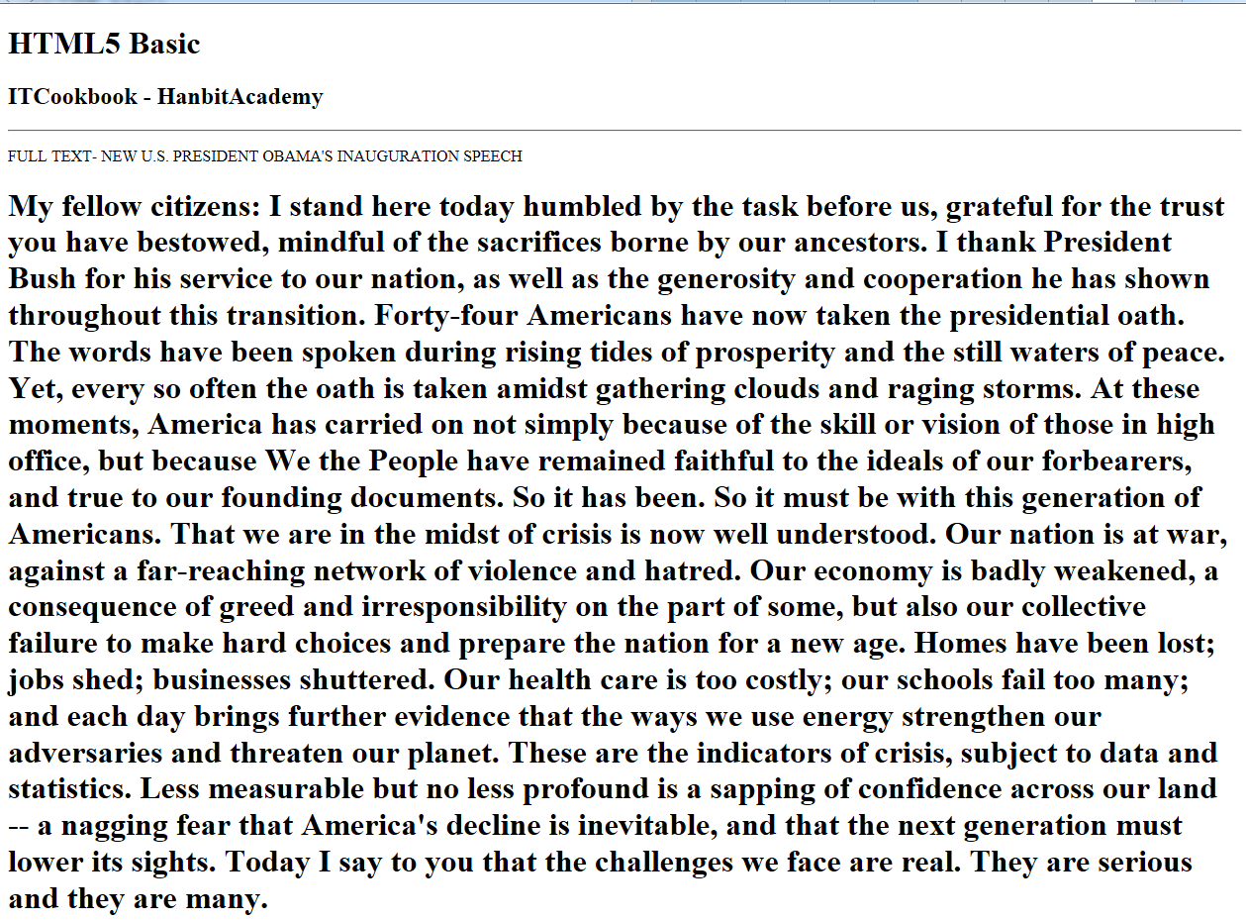

1. 다음 목록을 생성하시오.

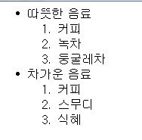

1. 다음 표를 생성하시오.

